交通部觀光局東部海岸國家風景區管理處
奉准報廢財物之議(比)價讓售案 財物清單
案名 |  | 秀姑巒溪遊客中心已奉准報廢之財物變賣
案號 |  | 觀海花讓售字第110002號
序號 | 財產名稱 | 財產編號 | 照片
1 | 公務  電話總機系統 | 4050208-17-3 | 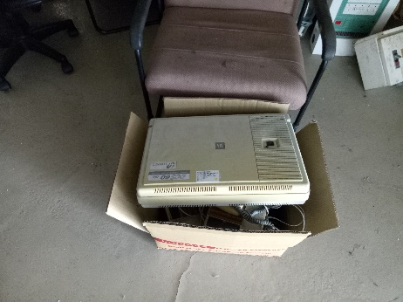
2 | 基金  掃瞄器 | 5010105-57-39 | 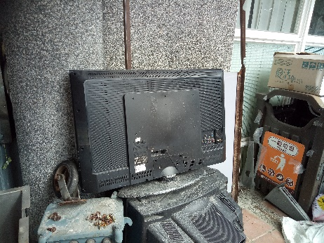
3 | 廢棄 和川牌泵浦 | 無財產標籤 | 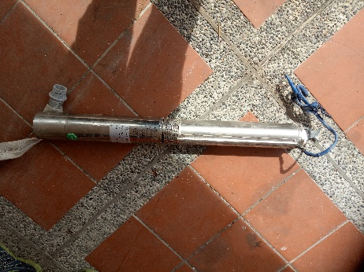
4 | 廢棄 雙人床墊 | 無財產標籤 | 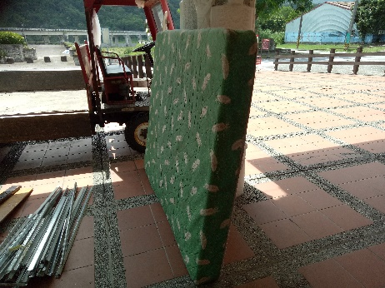

交通部觀光局東部海岸國家風景區管理處
奉准報廢財物之議(比)價讓售案 財物清單
案名 |  | 秀姑巒溪遊客中心已奉准報廢之財物變賣
案號 |  | 觀海花讓售字第110002號
序號 | 財產名稱 | 財產編號 | 照片
5 | 廢棄 木製雙人床組 | 無財產標籤 | 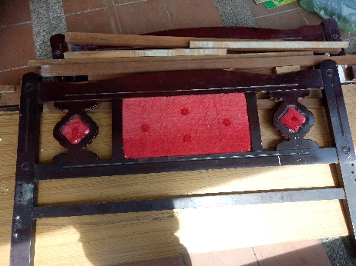
6 | 廢棄塑膠衣櫥 | 無財產標籤 | 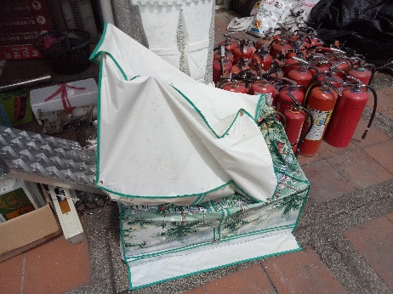
7 | 廢棄鐵捲門馬達 | 無財產標籤 | 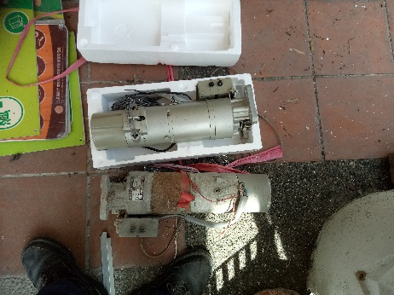
8 | 廢棄消防滅火器 | 無財產標籤 | 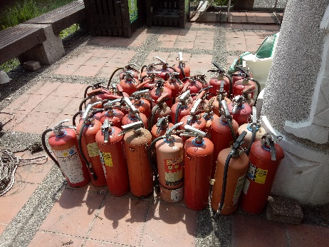

交通部觀光局東部海岸國家風景區管理處
奉准報廢財物之議(比)價讓售案 財物清單
案名 |  | 秀姑巒溪遊客中心已奉准報廢之財物變賣
案號 |  | 觀海花讓售字第110002號
序號 | 財產名稱 | 財產編號 | 照片
9 | 廢棄消防燈具 | 無財產標籤 | 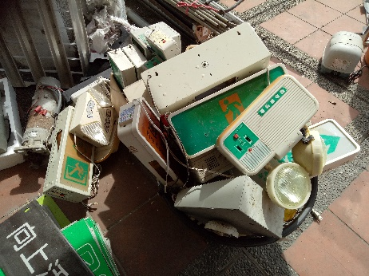
10 | 廢棄消防水帶 | 無財產標籤 | 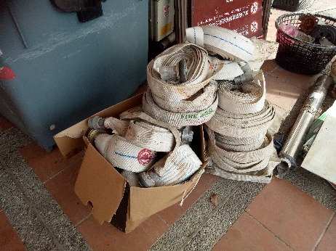
11 | 廢棄資回資源鋁板 | 無財產標籤 | 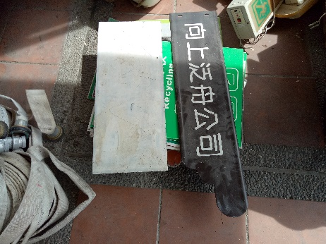
12 | 廢棄輕鋼架鋁材 | 無財產標籤 | 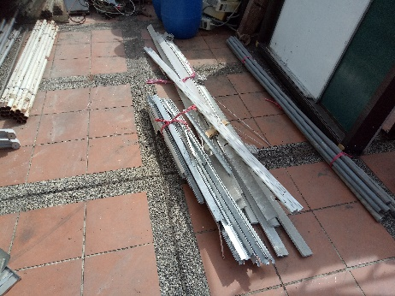

交通部觀光局東部海岸國家風景區管理處
奉准報廢財物之議(比)價讓售案 財物清單
案名 |  | 秀姑巒溪遊客中心已奉准報廢之財物變賣
案號 |  | 觀海花讓售字第110002號
序號 | 財產名稱 | 財產編號 | 照片
13 | 廢棄鐵製指引牌2面 | 無財產標籤 | 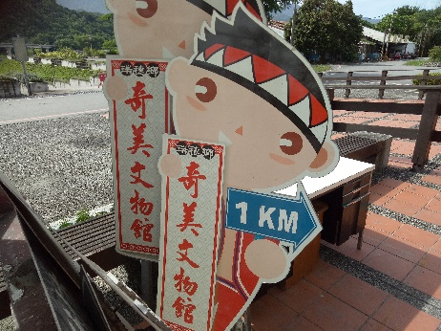
14 | 廢棄鋁製指引牌 | 無財產標籤 | 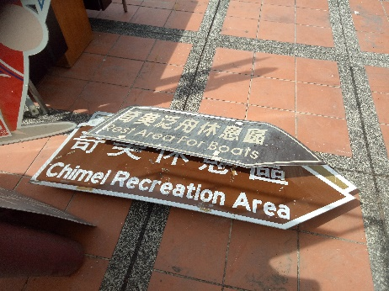
15 | 廢棄告示牌 | 無財產標籤 | 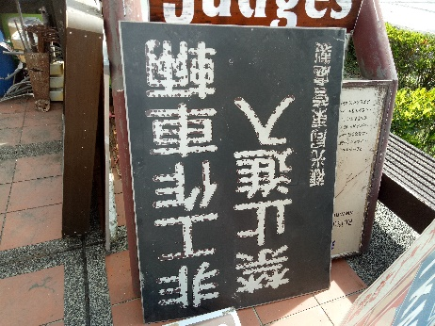
16 | 廢棄解說牌 | 無財產標籤 | 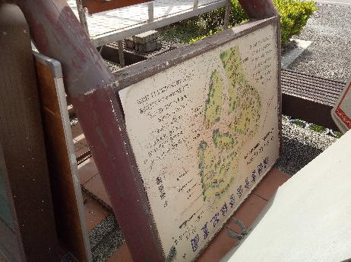

交通部觀光局東部海岸國家風景區管理處
奉准報廢財物之議(比)價讓售案 財物清單
案名 |  | 秀姑巒溪遊客中心已奉准報廢之財物變賣
案號 |  | 觀海花讓售字第110002號
序號 | 財產名稱 | 財產編號 | 照片
17 | 廢棄公佈欄 | 無財產標籤 | 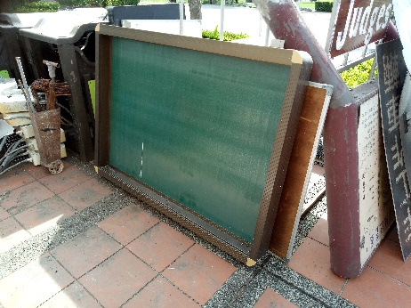
18 | 廢棄白板 | 無財產標籤 | 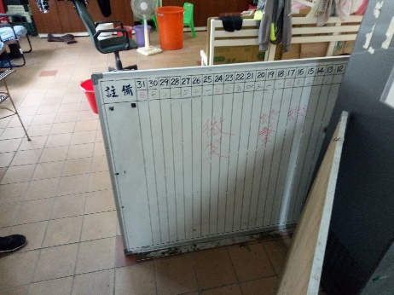
19 | 廢棄燈箱 | 無財產標籤 | 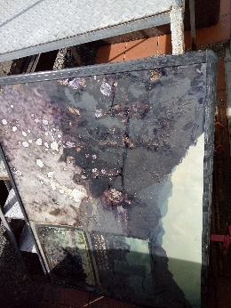
20 | 廢棄石灰劃線輪及鐵件 | 無財產標籤 | 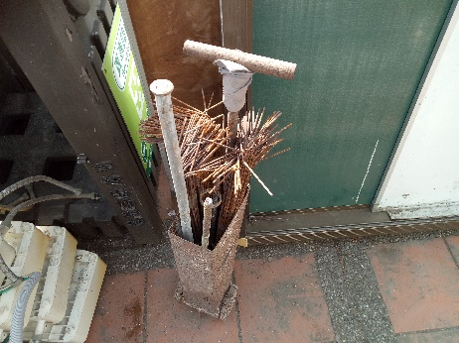

交通部觀光局東部海岸國家風景區管理處
奉准報廢財物之議(比)價讓售案 財物清單
案名 |  | 秀姑巒溪遊客中心已奉准報廢之財物變賣
案號 |  | 觀海花讓售字第110002號
序號 | 財產名稱 | 財產編號 | 照片
21 | 廢棄無線電接收器 | 無財產標籤 | 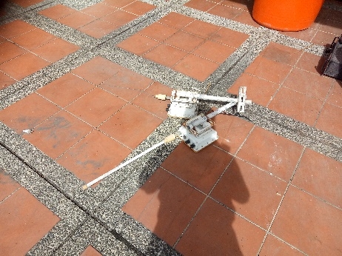
22 | 廢棄水溝欄柵 | 無財產標籤 | 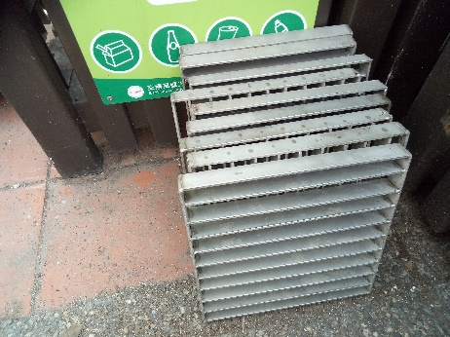
23 | 廢棄熱水器 | 無財產標籤 | 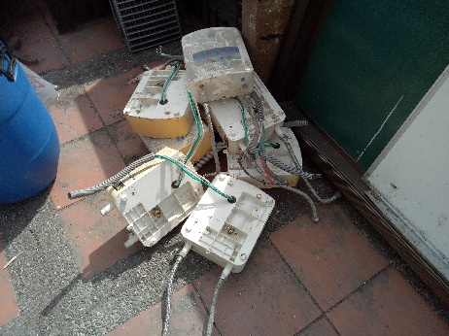
24 | 廢棄廚餘桶 | 無財產標籤 | 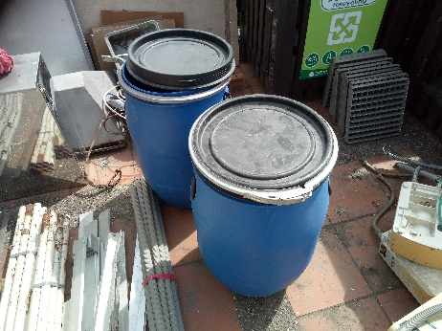

交通部觀光局東部海岸國家風景區管理處
奉准報廢財物之議(比)價讓售案 財物清單
案名 |  | 秀姑巒溪遊客中心已奉准報廢之財物變賣
案號 |  | 觀海花讓售字第110002號
序號 | 財產名稱 | 財產編號 | 照片
25 | 廢棄塑膠旗桿 | 無財產標籤 | 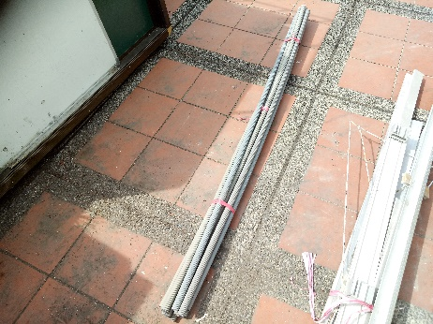
26 | 廢棄告示牌 | 無財產標籤 | 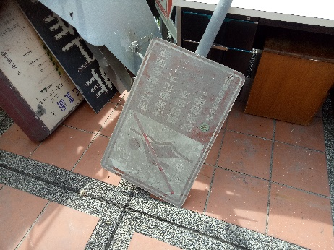
27 | 廢棄投影機伸縮投影布幕 | 無財產標籤 | 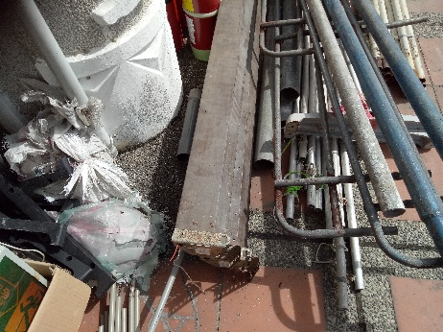
28 | 廢棄鐵件 | 無財產標籤 | 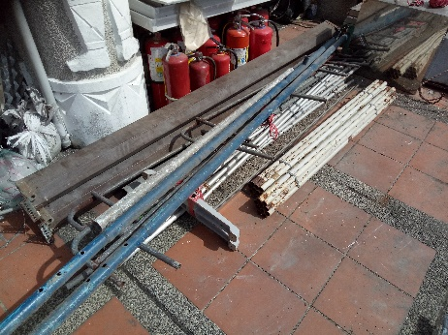

交通部觀光局東部海岸國家風景區管理處
奉准報廢財物之議(比)價讓售案 財物清單
案名 |  | 秀姑巒溪遊客中心已奉准報廢之財物變賣
案號 |  | 觀海花讓售字第110002號
序號 | 財產名稱 | 財產編號 | 照片
29 | 廢棄衛生紙架 | 無財產標籤 | 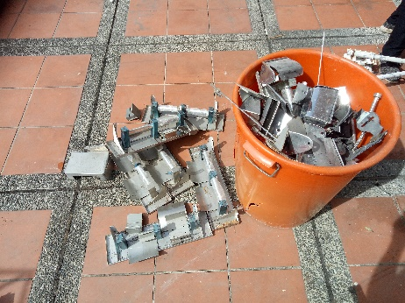
30 | 廢棄化糞池充氣機 | 無財產標籤 | 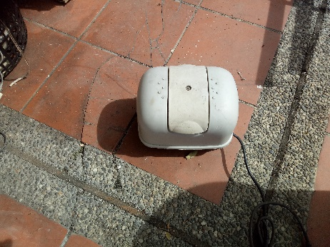
31 | 廢棄消防主機 | 無財產標籤 | 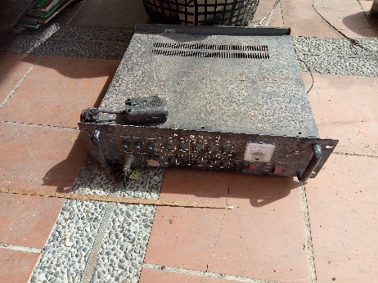
32 | 廢棄配電箱體 | 無財產標籤 | 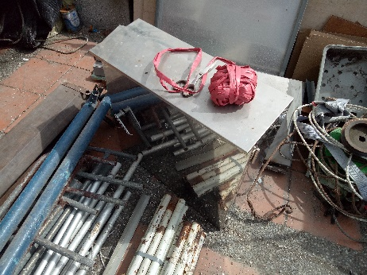

交通部觀光局東部海岸國家風景區管理處
奉准報廢財物之議(比)價讓售案 財物清單
案名 |  | 秀姑巒溪遊客中心已奉准報廢之財物變賣
案號 |  | 觀海花讓售字第110002號
序號 | 財產名稱 | 財產編號 | 照片
33 | 廢棄安全繩索 | 無財產標籤 | 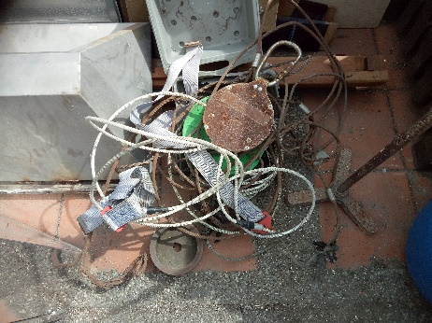
34 | 廢棄垃圾桶蓋板 | 無財產標籤 | 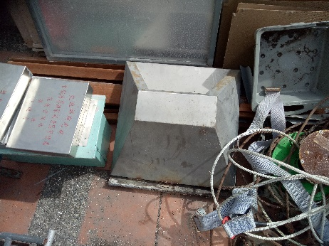
35 | 廢棄巡邏箱 | 無財產標籤 | 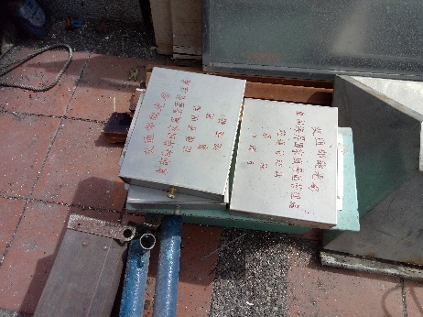
36 | 廢棄配電箱體 | 無財產標籤 | 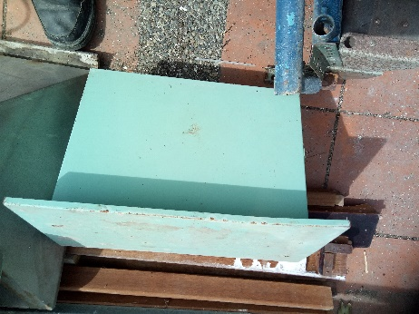

交通部觀光局東部海岸國家風景區管理處
奉准報廢財物之議(比)價讓售案 財物清單
案名 |  | 秀姑巒溪遊客中心已奉准報廢之財物變賣
案號 |  | 觀海花讓售字第110002號
序號 | 財產名稱 | 財產編號 | 照片
37 | 廢棄告示牌 | 無財產標籤 | 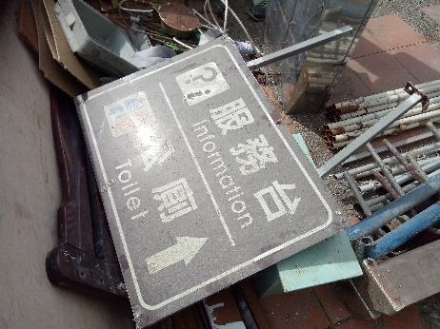
38 | 廢棄獨木舟 | 無財產標籤 | 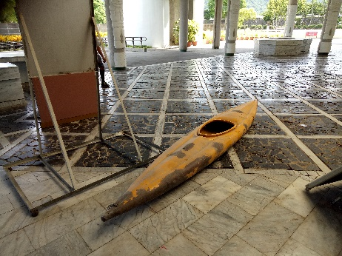
39 | 廢棄告示牌 | 無財產標籤 | 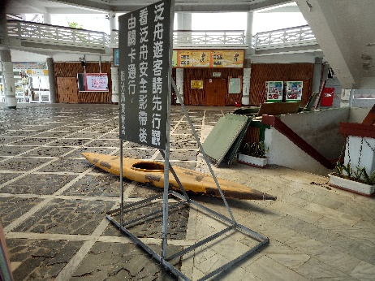
40 | 廢棄辧公室隔坪 | 無財產標籤 | 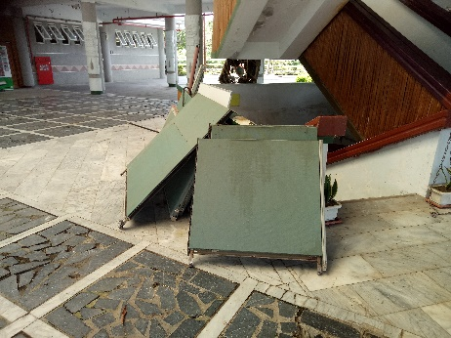

交通部觀光局東部海岸國家風景區管理處
奉准報廢財物之議(比)價讓售案 財物清單
案名 |  | 秀姑巒溪遊客中心已奉准報廢之財物變賣
案號 |  | 觀海花讓售字第110002號
序號 | 財產名稱 | 財產編號 | 照片
41 | 廢棄  床頭櫃 | 無財產標籤 | 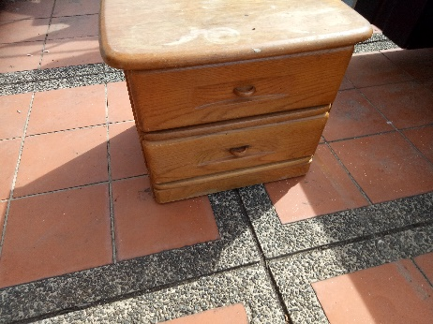
42 | 廢棄  電腦周邊設備 | 無財產標籤 | 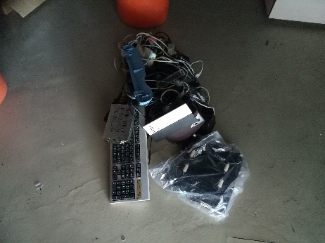
43
44

